**关于举办2025年全国高等学校**

**“电力电子技术”骨干教师技能培训班的通知**

各有关高等学校：

为了满足高等学校“新工科”背景下复合型师资团队建设的需要，教师通过培训了解产业和技术变革的现状，同时增强适应新产业发展的工程实践能力，更好地为电气自动化事业培养应用型与技能型人才服务， “天煌教仪”拟举办2025年全国高等学校“电力电子技术”骨干教师技能培训班，现将培训班有关事项通知如下：

**一、培训内容及形式：**

1.培训内容：

围绕“THEAZT-4B型电力电子与调速系统实验/实践平台”、 “DJDK-3型电力电子技术及电机控制实验装置”的组成与功能、操作注意事项以及实验、实训项目开展培训。

2.培训形式：分专题报告、技术培训、设备培训、实操训练，理论授课与实操相结合。

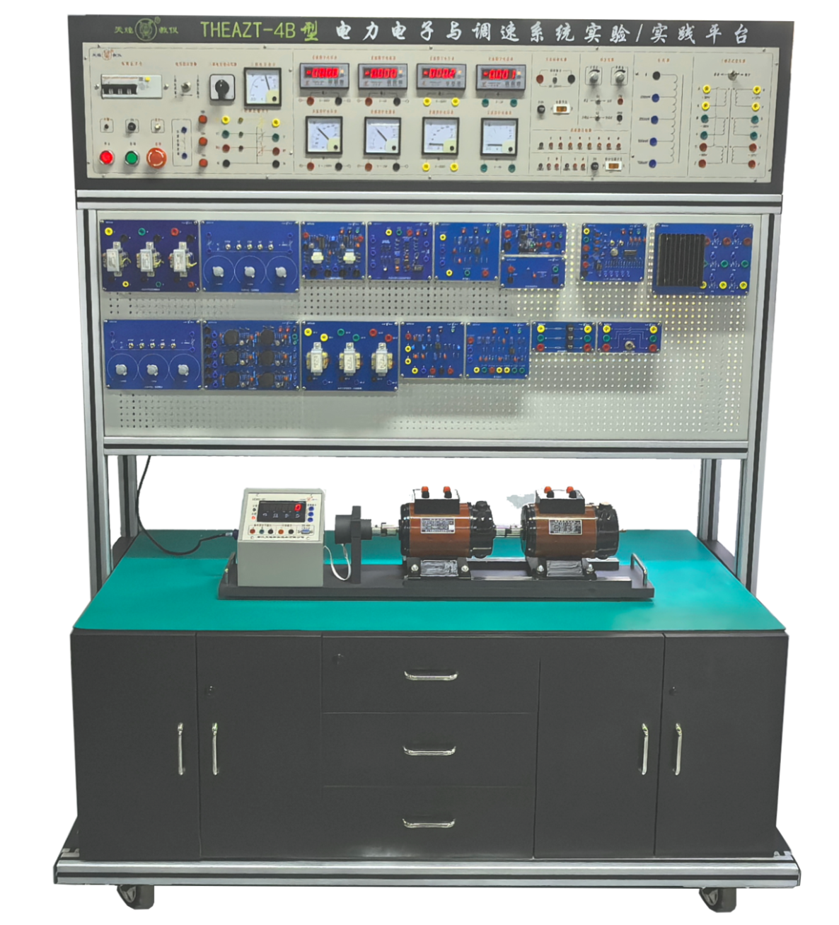

**THEAZT-4B型电力电子与调速系统实验实践平台**

平台采用模块化设计，实验模块采用开放式透明外壳结构，可在实验平台上自由插拔安装组合，模块自主进行系统搭建及装调，实验/实践内容包含了晶闸管变流、晶闸管模拟调速系统及全控型器件的数字调速系统等，综合了传统和现代电力电子技术，主要用于各高等院校电气工程及其自动化、控制工程等相关专业的实验教学、工程设计及科研创新。

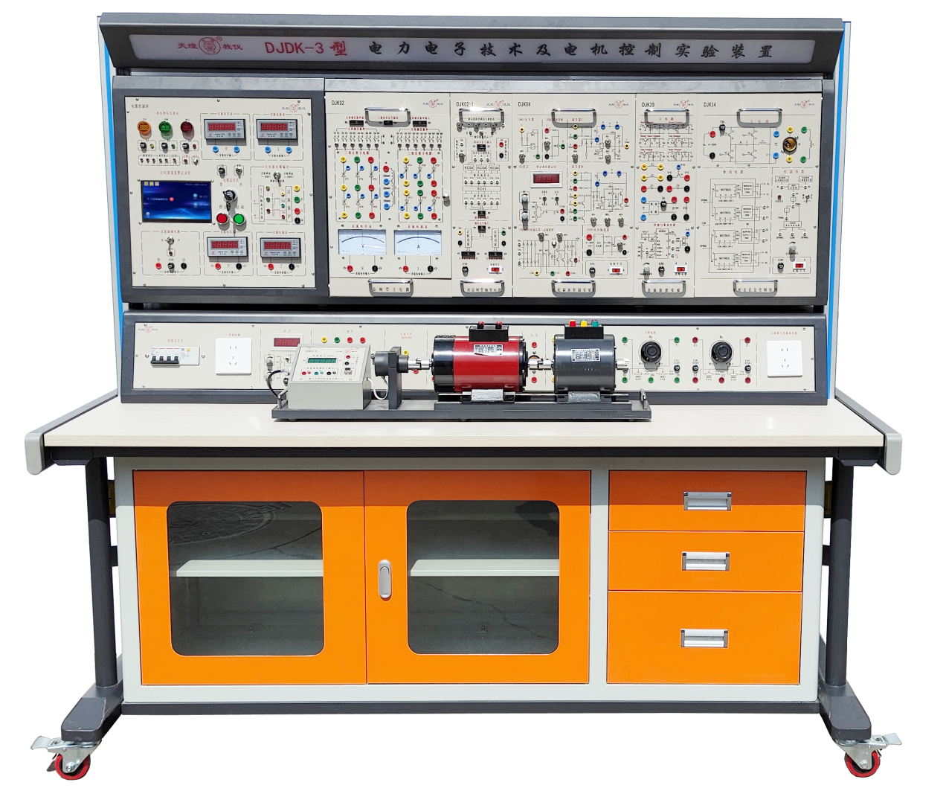

**DJDK-3型 电力电子技术及电机控制实验装置**

本装置采用新型结构和工艺的综合性的实验装置，继承传统实验台的优点，依据高等院校最新统编教材《电力电子技术》、《电力拖动自动控制系统》等实验大纲的要求，吸收国内、外同类产品的优点，充分考虑了实验室的现状和发展趋势，精心研制而成。在同类产品中结构合理、功能完善、可靠性好、性价比高。

1. 综合性 本装置综合了目前国内各类学校电力电子、半导体变流、交直流调速、交流变频、电机控制、控制理论等实验项目。

2. 适应性 能满足各类学校相应课程的实验教学，深度和广度可根据需要作灵活调整，普及与提高可根据教学的进程作有机的结合，装置采用积木式结构，更换便捷，如需要扩展功能或开发新实验，只需添加部件即可，永不淘汰。

3. 配套性 从专用电源、电机及其它实验部件到实验连接专用导线配套齐全，配套部件的性能、规格等均密切结合实验的需要进行配套。

4. 直观性 各实验挂件采用分隔结构形式，组件面板示意、图线分明，各挂件任务明确，操作、维护方便。

**二、培训对象：**

全国高等学校“电气自动化技术”、“电气控制技术”、“电机电器维修”、“电气工程及其自动化”、“自动化生产设备应用”、“机电一体化技术”等相关专业课教师和实验指导教师，每个学校可报1～3名。

**三、时间、地点：**

第一期培训时间：2025年7月16日（周三）至7月22日（周二）,7月16日接站、报到，7月22日结业、送站。

第二期培训时间：2025年8月3日（周日）至8月9日（周六）,8月3日接站、报到，8月9日结业、送站。

报到及培训地点：浙江天煌科技实业有限公司

**注**：（1）请准备参加培训班的院校尽快报名，第一期报名截止日期2025年7月11日（周五），第二期报名截止日期2025年7月29日（周二）；

（2）报到当天，“天煌”将派人到机场、火车站及汽车站举牌接站；（3）交通安排：培训期间住宿酒店和培训地点之间有车辆接送。

**四、相关费用：**

（1）培训费（含实操耗材、教材资料和授课费等）：2450元/人；

（2）住宿统一安排，费用自理，住宿费：350元/间/天；

（3）餐饮统一安排，费用自理；

（4）往返路费自理；

（5）培训期间安排社会实践活动。

**浙江天煌科技实业有限公司收款账户信息如下：**

户名：浙江天煌科技实业有限公司

开票地址：杭州市西湖区三墩镇西园五路10号

开票电话：0571-85220319

开户行：中国工商银行杭州市浙大支行

账号：1202024609900009783

税号：913301007434663700

行号：102331002462

**五、报名方式：**

请参加培训的老师按要求填写《2025年全国高等学校“电力电子技术”骨干教师技能培训班报名回执》（登录http：//www.tianhuang.cn下载），并发送到E-mail: [skills@tianhuang.cn。](mailto:skills@tianhuang.cn。)

**六、联系方式：**

联系人：蒋老师（手机13750802785，微信同号）

联系电话：0571-89978037

http：//www.tianhuang.cn

地址：浙江省杭州市西湖科技园区西园五路10号 邮编：310030

**全国职业教育师资专业技能培训示范单位**

**浙江天煌科技实业有限公司**

**2025年6月13日**

**附件： 2025年全国高等学校“电力电子技术”骨干教师技能培训班**

**报 名 回 执**

**(复印有效)**

|  |  |  |  |  |  |
| --- | --- | --- | --- | --- | --- |
| 学校名称及详细部门 |  | | | | |
| 通讯地址 |  | | | 邮政编码 |  |
| 培训人员1 | 姓 名 |  | 职 务 |  | |
| 性 别 |  | 民 族 |  | |
| 办公电话 |  | 手 机 |  | |
| 身份证号 |  | E-mail |  | |
| 培训人员2 | 姓 名 |  | 职 务 |  | |
| 性 别 |  | 民 族 |  | |
| 办公电话 |  | 手 机 |  | |
| 身份证号 |  | E-mail |  | |
| 培训人员3 | 姓 名 |  | 职 务 |  | |
| 性 别 |  | 民 族 |  | |
| 办公电话 |  | 手 机 |  | |
| 身份证号 |  | E-mail |  | |
| 住宿安排[画🗸确认] | （1） 是否住宿：是 ( ) 否 ( )  （2）住宿形式：合住 ( ) 包房（单住）( )  说明：合住：即双人床房型，2个人合住，包房（单住）：即单人大床房型，1个人住。有其他要求请备注说明。 | | | | |
| 报到事宜 | ⑴ 到达日期： 月 日；同行人数：  ⑵ 航 班 号： ；起飞时间： 时 分；到达： 时 分  ⑶ 乘坐车次： ；到达站名： ；到站： 时 分 | | | | |
| 备 注 |  | | | | |

**本培训班报名回执，请登录http：//www.tianhuang.cn下载。**